**EMİN MAHMUDOV TƏVƏKKÜL OĞLU** 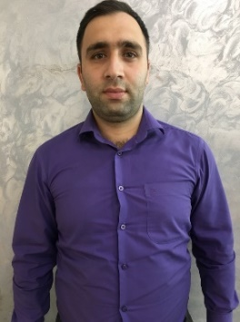

**Doğum tarixi: 15.03.1990**

**Tel: (99450) 772 77 70**

**Met.827@bk.ru**

# İş Təcrübəsi

# ◆X-LADY QADIN GEYİM MAGAZASI Sentyabr 2012 – Avqust 2016

***Anbardar***

* Malların qəbulu;
* Malların mədaxil olunması;
* Malların qiymətləndirilməsi;
* Malların satışa verilməsi;
* Anbara nəzarət

◆**MADAME COCO GEYIM MAGAZASI Avqust 2016-- Noyabr 2018**

***1. Anbardar (12 ay)***

* Malların qəbulu;
* Malların mədaxil olunması;
* Malların qiymətləndirilməsi;
* Malların satışa verilməsi;
* Anbara nəzarət

**2. Kassir ( 2 ay )**

**3. MENECER ( 12 ay**

◆**TISSU GEYIM MAGAZASI Noyabr 2018—Hal hazirda isleyirem**

1. **Kassir ( 1 ay)**
2. **MENECER ve MUHASIB isleyirem hal hazirda**

◆**Milli Aviasiya Akademiyası Sentyabr 2008 - May 2012**

**İxtisas: Menecment**

**Fakulte: Iqtisadiyyat ve Huquq**

# ◆SURUCULUK vesiqesi BC

# ◆DİL BİLİKLƏRİ_____ ____________________ KOMPÜTER BİLİKLƏRİ__________

◆ Azərbaycan dili - ana dili ◆ Windows 95/98/XP, Windows Vista

◆ İngilis dili - orta ◆ Internet Explorer

◆ Rus dili – zəif ◆ Microsoft Office, Outlook

◆ Mühasibat 1C

◆ Adobe photoshop

◆ Corel Draw

◆ **GUNES satis proqrami**

**◆ TACIR satis proqrami**

**◆ EFPRO satis proqrami**

# ◆Şəxsi keyfiyyətlərin xülasəsi _______________

* Səlis yazmaq, dinləmək və danışmaq
* Yüksək ünsiyyət qurma bacarığı
* İşində məsuliyyətli
* Öz üzərimə məhsuliyyət və risk götürmə bacarığı
* İşin xeyri ücün tənqid etmək və tənqidi iradlari qəbul etmək qabiliyyeti
* İdarə etmə bacarığı
* İş effektiv və səmərəli təşkil olunması, qərarvermə, nəzarət proseslərinin formalaşdırılması
* Daim təşəbbüs və zirəklik, məntiqi fikirləşmək